化学组主动发展简报
2012年12月
2013年1月

突破传统，激发兴趣,提高效率

-----陈浩老师开设“同题异构”公开课
2012年12月1日上午，常州市八所高中联校主题教研活动在常州市溧阳中学举行。此次活动由八所高中校的二十八位教师以“同题异构”的方式分别展示十四个课题的研究课。化学学科开设了两节同题异构课，内容为高一必修1的《铝的性质》，我校陈浩老师为大家展示了富有智慧的一节课。
陈浩老师首先用“生活中选择首饰：是选择金手镯还是铝手镯”的疑问抛出问题，接着从铝的发展史、铝热反应实验引入课题，并精心选择图片以加深学生的感性认识。陈老师在做实验时，特别注意实验的可视化，包括铝热反应仪器的摆放视角。接下来的一系列的授课过程中，完全体现了陈老师的指导思想：高效的课堂，将复杂问题简单化来带动学生的积极性；创新教育化学问题教学法，培养学生的科学素养；构建智慧课堂。他语言幽默，课堂把握灵活。课后，常州市教研室教研员吴永才组织各个学校围绕活动主题展开深入教学研讨活动。各校老师一致认为，陈浩老师的这节课符合新课程标准的要求，讲解知识与思维训练相结合，注重知识的梳理与解题能力的培养，恰当地处理了讲与练的关系，在教学过程中充分发挥了学生的主体作用，让学生展示了自己的思维过程，教师进行点拨；对相关问题进行拓展，既巩固了基础知识，又提高了学生解题能力。

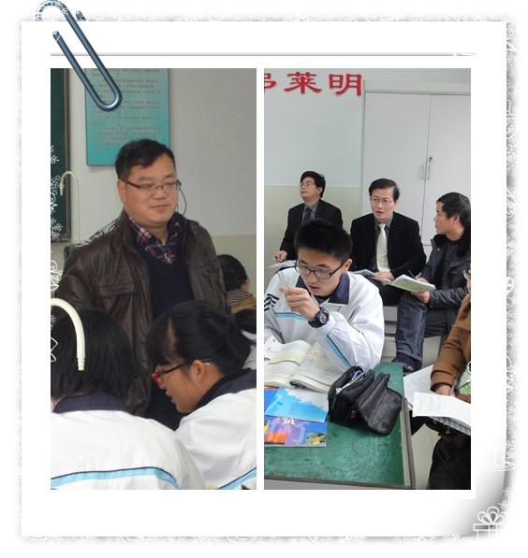
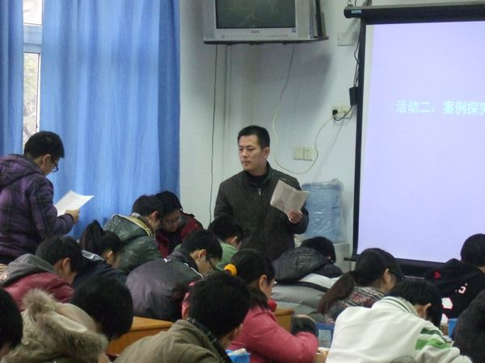
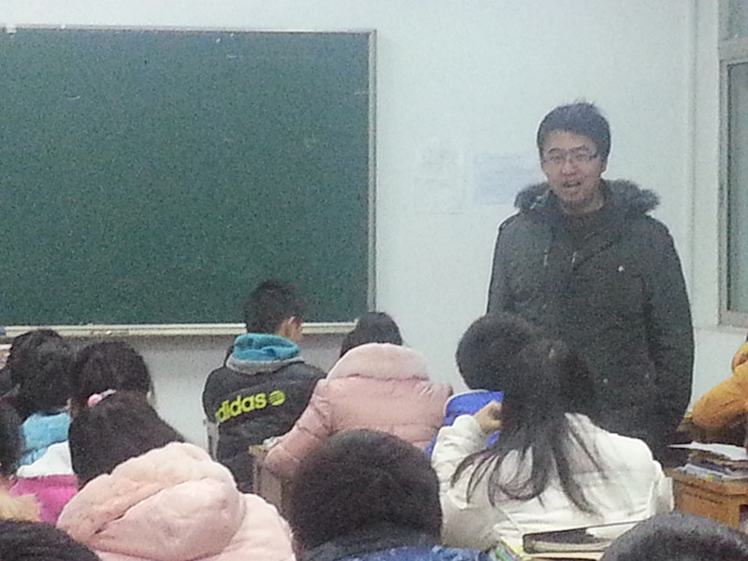
我组老师踊跃参加“常州市优秀教师免费导学公益活动”
常州市教育局推出的“常州市优秀教师免费导学公益活动”中我组老师的踊跃参与。这次在下学期的免费导学公益活动报名中，我组多名老师积极报名，最后研究决定由钱柳云老师、都承峰和奚小玲老师作为这次的导学教师。
据了解，每个导学团队由1名导师和4-5名青年教师组成。导师负责解答家长咨询，诊断学生学习问题，指导学习方法；青年教师负责指导学生解决学习问题，改善学习方法。导师由市教育局局属中学语文、数学、英语、物理、化学学科与天宁、钟楼区教育文体局小学语文、数学、英语学科中具备特级教师、教授级中学高级教师、特级教师后备人才、学科带头人称号的教师自愿报名担任；青年教师由局属中学与天宁、钟楼区教育文体局推荐相关学科工作3年以上的优秀教师担任。

常州市教研室来我校进行课堂教学调研
12月11日上午，市教研室朱志平主任、单怀俊书记带队来我校进行学习调研。教研员吴永才深入高一、高二化学课堂进行听课评课，与任课老师细致全面地交流。吴教研员认为张兴虎老师的这节课高度符合新课标的要求，讲评知识有针对性，注重知识的梳理与解题能力的培养，恰当地处理了讲与练的关系，在教学过程中充分发挥了学生的主体作用，提出问题，设计实验，让学生展示了自己的思维过程，教师进行点拨，对相关问题进行拓展，既巩固了基础知识，又提高了学生解题能力。郭云泷老师的课《铝的性质》，充分体现了学校提高课堂效益、落实增效减负的宗旨。教学理念先进，以实验为主线，设计教学流程，充分调动学生学习的积极性，合作学习，学以致用

